Весь декабрь в Северо-Осетинской медицинской академии нашей республики посвящен пропаганде здорового образа жизни, в рамках проекта поучаствовала и наша школа. На базе Центра «Точка роста» школы №1 с. Чикола прошла встреча с Центром профилактической подготовки СОГМА и учащимися нашей школы по теме: «Не отнимай у себя завтра».

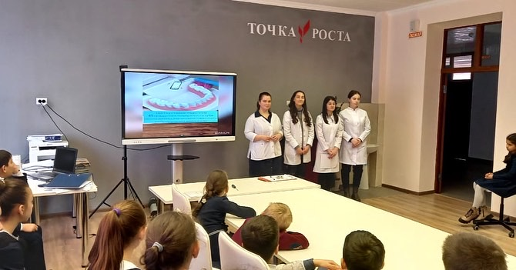

Идициативная группа студентов академии – Бабочиева Элина, Гадзиева Зарина, Гацалова Вера, Оказова Дана, Газдарова Заира, Тайсаева Арина совместно с Центром практической подготовки (руководитель Моргоева Фатима посетили различные школы Владикавказа и школы районов.

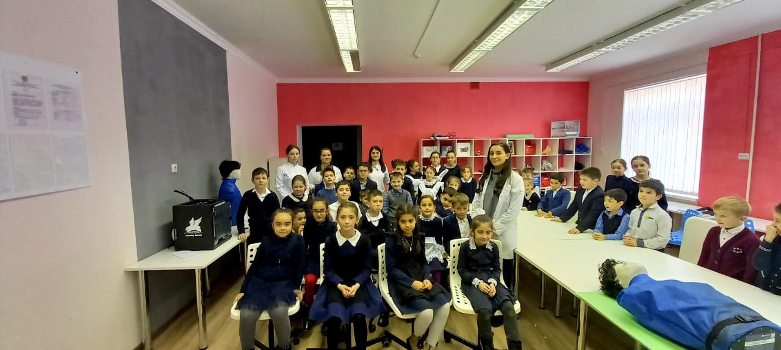

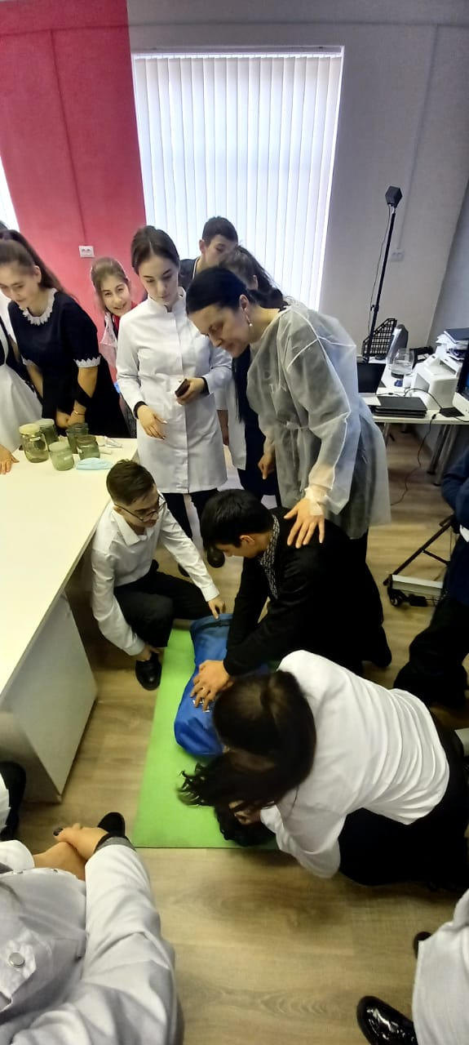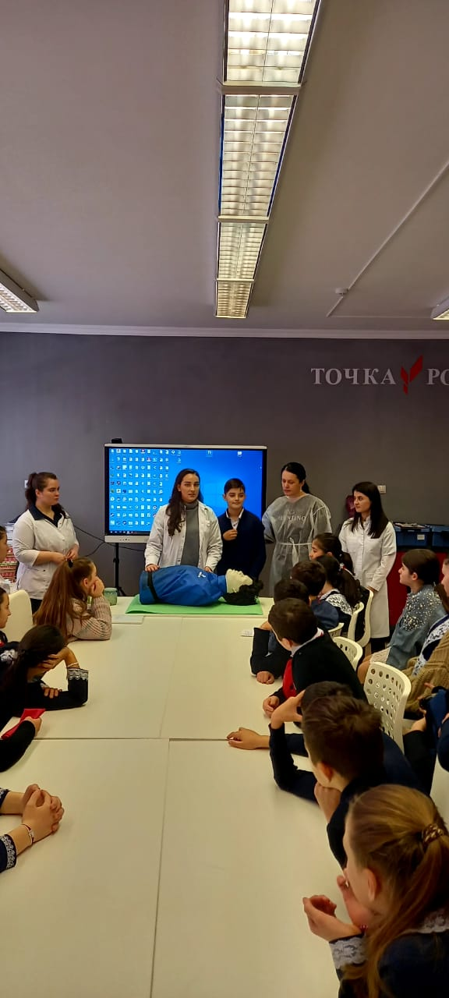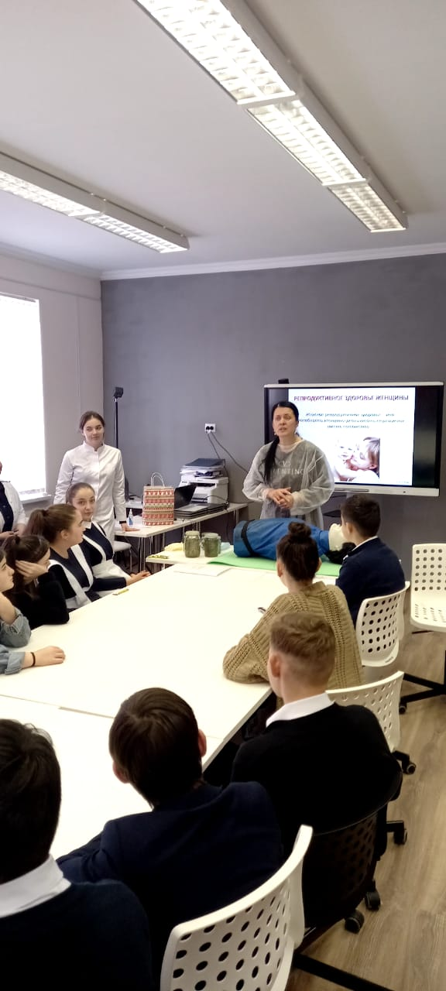

Среди школьников младших классов проводились беседы на тему: «Здоровье на пять!», а среди старших классов: «Оказание первой помощи», Табакокурение и наркомания, алкоголизм.

